|  |  |  |  |  |  |  |  |  |  |  |  |
| --- | --- | --- | --- | --- | --- | --- | --- | --- | --- | --- | --- |
| |  |  |  | | --- | --- | --- | |  |  |  | | МИНОБРНАУКИ РОССИИ | | | | Федеральное государственное бюджетное образовательное учреждение  высшего образования  **«МИРЭА – Российский технологический университет»**  **РТУ МИРЭА** | | |   Институт Информационных технологий | |  |
|  | |  |
| Кафедра инструментального и прикладного программного обеспечения | |  |
|  |  | |
|  |  | |

|  |
| --- |
| **ПРАКТИЧЕСКАЯ РАБОТА №6** |
| по дисциплине «Технологии обработки транзакций клиент-серверных приложений» |
| **Тема практической работы:**  **Транзакции. Журнал транзакций.** |
|  |

**Студент группы** ИКБО-20-19 Московка А.А.

____________

(подпись студента)

**Руководитель практической работы** Белолипцев М.А.

_______________

(подпись руководителя)

Работа представлена «30» апреля 2022 г.

Работа зачтена «__» _______ 2022 г.

Москва 2022

**Задание**  
1. Средствами операционной системы найдите процессы,  
отвечающие за работу буферного кэша и журнала WAL.  
2. Остановите PostgreSQL в режиме fast; снова запустите его.  
Просмотрите журнал сообщений сервера.  
3. Теперь остановите в режиме immediate и снова запустите.  
Просмотрите журнал сообщений сервера и сравните с предыдущим  
пунктом.

## **Ход работы**

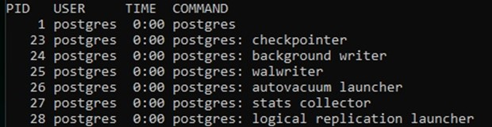

Рис. 1 – Демонстрация вывода процессов postgresql

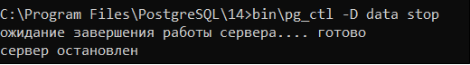

Рис. 2 – Демонстрация остановки в режиме fast



Рис. 3 – Вывод сообщений об остановке сервера и остановке работы БД в журнале

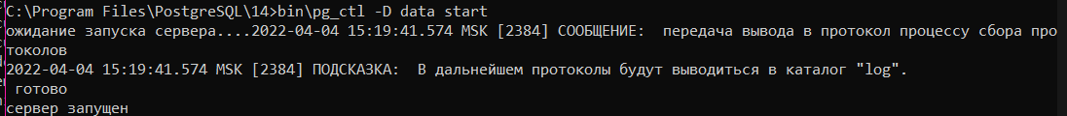

Рис. 4 – Демонстрация запуска (fast)



Рис. 5 – Вывод сообщений о запуске сервера и старта работы БД в журнале



Рис. 6 – Демонстрация остановки в режиме immediate



Рис. 7 – Вывод сообщений об остановке сервера в журнале (immediate)

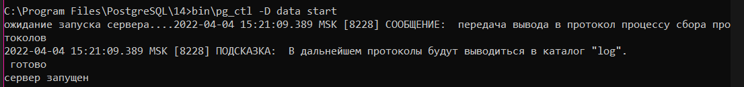

Рис. 8 ‒ Демонстрация запуска (immediate)

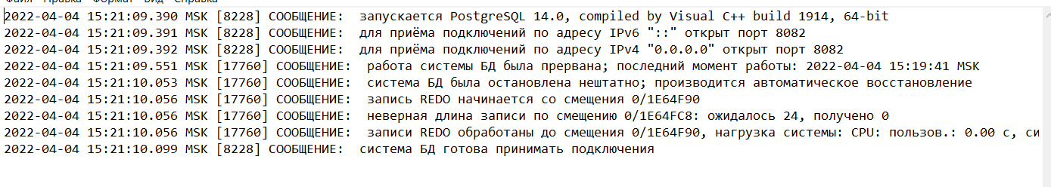

Рис. 9 ‒ Вывод сообщений о старте сервера в журнале (immediate)

**Вывод**  
 В результате выполнения данной практической работы были получены навыки по работе с журналом WAL и буферным кэшем.